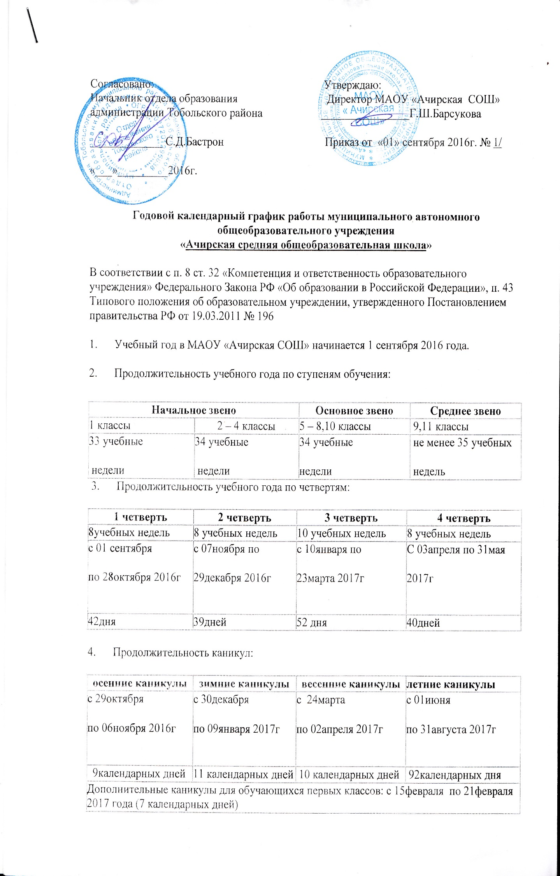
5. Учебно-полевые сборы проводятся в соответствии с совместным приказом Министерства обороны Российской Федерации и Министерства образования Российской Федерации от 24.02.2010г. №96/134 «Об утверждении инструкций об организации обучения граждан Российской Федерации начальным знаниям в области обороны и их подготовки по основам военной службы» на основании утвержденного отделом образования учебного плана и программы проведения учебно-полевых сборов с юношами 10-х классов.
6. Режим работы школы: пятидневная учебная неделя. Занятия проводятся в одну смену.
Расписание звонков для 5-11классов
1урок- 9ч 00мин-9ч40мин
2урок – 9ч 50мин-10ч30мин
3урок -10ч.40мин -11ч.20мин
Динамическая пауза-11ч20мин-11ч50мин
4урок – 11ч50мин – 12ч30мин
5урок – 12ч40мин – 13ч20мин
6урок – 13ч.30мин – 14ч10мин
7урок – 14ч20мин – 15ч00мин
Динамическая пауза -15ч00мин-15ч40мин
Внеурочная деятельность
1занятие: 15ч40мин-16ч15мин
2занятие: 16ч 25мин-17ч 00мин

Расписание звонков для 1-4классов
1урок- 9ч 00мин-9ч 40мин
2урок – 9ч 50мин-10ч 30мин
Динамическая пауза -10ч 30мин- 11ч 00мин
3урок -11ч.00мин -11ч 40мин
4урок – 11ч50мин – 12ч 30мин
5урок – 12ч40мин – 13ч 20мин
Динамическая пауза 13ч 20мин-14ч00мин
Внеурочная деятельность
1занятие: 14ч 00мин-14ч35мин
2занятие: 14ч 45мин-15ч 20мин

Расписание звонков для 1класса на первое полугодие
1урок-9ч00мин-9ч35мин
2урок-9ч45мин-10ч20мин
динамическая пауза-10ч20мин-11ч00
3урок-11ч00мин-11ч35мин
4урок-11ч45мин-12ч20мин
5урок – 12ч30мин – 13ч05мин

Проведение государственной итоговой аттестации
9класс | 25мая -20июня 2017года
11класс | 25мая – 25июня 2017года

Проведение промежуточной аттестации

2-8,10классы | Апрель-май 7

